14. IT odborníci ve firmách
IT odborníci jsou zaměstnanci, kteří jsou experty na hardware, software a služby v oblasti ICT. Jejich hlavní činností je podílet se na vývoji nových technologií a umožňovat využívání informačních a komunikačních technologií jiným osobám. IT odborníci zahrnují: analytiky, vývojáře a programátory softwaru, databází, počítačových, webových a multimediálních aplikací, administrátory, správce počítačových sítí, databází, webu a zaměstnance zajišťující uživatelskou podporu provozu ICT.

Hlavní zjištění
- V lednu 2017 zaměstnávala IT odborníky pro své potřeby pětina firem. IT odborníci tvořili 2,8 % všech zaměstnaných osob v podnikatelském sektoru. Není překvapením, že nejvíce IT odborníků nacházíme v odvětví Informační a komunikační činnosti, kde alespoň jeden IT odborník je zaměstnán v 86 % podniků a na všech zaměstnaných se tito IT odborníci podílí 44 %. Specifickým případem je odvětví Činnosti v oblasti IT, kde IT odborníci v lednu 2017 tvořili 60 % z celkového počtu zaměstnanců a alespoň jeden IT odborník byl zaměstnán v 93 % firem působících v tomto oboru. IT odborníků najdeme nejméně ve stavebnictví, v ubytování a stravování a v ostatních administrativních činnostech.
- Desetina firem (11 %) nabízela v roce 2016 možnost specializovaného školení svým IT profesionálům. Pokud vezmeme v úvahu pouze firmy zaměstnávající IT odborníky, specializované školení jim nabízela více než polovina z nich (53 %), především velké společnosti (74 %), a z hlediska odvětvového to byly nejčastěji firmy působící v telekomunikacích a v činnostech souvisejících s IT.
- Nové IT odborníky přijalo v roce 2016 do zaměstnaneckého poměru 7 % firem s 10 a více zaměstnanci. Jednalo se nejčastěji o firmy zabývající se činnostmi v oblasti IT (66 %). Nejméně IT odborníků naopak nově zaměstnávaly firmy působící v oblasti stravování a pohostinství (1 %). Pokud vezmeme v potaz pouze firmy, které již IT odborníky zaměstnávají, nové IT specialisty přijala třetina z nich, nejméně často stavební firmy.
- Problém zaplnit v roce 2016 volná místa vyhrazená pro IT oborníky z odpovídající kvalifikací mělo 6 % firem (resp. 29 % firem, které již zaměstnávají IT profesionály). Problémy nalézt vhodné IT specialisty přiznávají výrazně častěji velké firmy s 250 a více zaměstnanci (28 %, resp. 35 % velkých firem, které již zaměstnávají IT odborníky). Z hlediska odvětvového zmiňovaly tento problém častěji subjekty působící v oblasti IT nebo v telekomunikačních činnostech.
- Necelých 5 % firem přijalo v roce 2016 do zaměstnaneckého poměru nové IT odborníky a zároveň uvedlo, že měly další volné pracovní pozice, pro které bylo obtížné najít vhodné zaměstnance s odpovídajícími dovednostmi. Takto odpovídaly nejčastěji velké firmy s více než 250 zaměstnanci (24 %) a podle převažující ekonomické činnosti více než polovina firem působících v odvětví Informační a komunikační činnosti (52 %), především pak firmy z IT odvětví (61 %).

Graf 14.1: IT odborníci zaměstnaní ve firmách v ČR
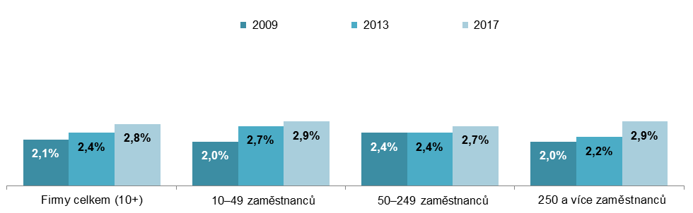

podíl počtu IT odborníků na celkovém počtu zaměstnanců ve firmách v dané velikostní skupině v daných letech

Tab. 14.1: IT odborníci ve firmách v ČR, leden 2017
 | Firmy zaměstnávající IT odborníky | IT odborníci zaměstnaní ve firmách
 | podíl na celkovém počtu firem v dané velikostní a odvětvové skupině (v %) | podíl na celkovém počtu zaměstnanců  v dané velikostní a odvětvové skupině (v %)
Firmy celkem (10+) | 20,4 | 2,8
Velikost firmy
10–49 zaměstnanců | 13,1 | 2,9
50–249 zaměstnanců | 39,7 | 2,7
250 a více zaměstnanců | 81,1 | 2,9
Odvětví (ekonomická činnost)
Zpracovatelský průmysl | 23,4 | 0,9
Výroba a rozvod energie, plynu, tepla | 22,0 | 0,9
Stavebnictví | 5,9 | 0,4
Obchod a opravy motorových vozidel | 14,4 | 1,0
Velkoobchod | 22,3 | 1,9
Maloobchod | 16,7 | 0,9
Doprava a skladování | 9,2 | 0,7
Ubytování | 9,5 | 0,3
Stravování a pohostinství | 4,1 | 0,3
Činnosti cestovních agentur a kanceláří | 28,6 | 3,2
Audiovizuální činnosti; vydavatelství | 55,9 | 10,8
Telekomunikační činnosti | 84,6 | 18,7
Činnosti v oblasti IT | 92,5 | 59,8
Činnosti v oblasti nemovitostí | 18,2 | 1,5
Profesní, vědecké a technické činnosti | 27,3 | 3,6
Ostatní administrativní a podpůrné činnosti | 16,7 | 0,5

Tab. 14.2: Zaměstnávání IT odborníků ve firmách v ČR v roce 2016
 | Firmy, které v roce 2016:
 | poskytovaly IT odborníkům školení | přijaly nové IT odborníky | měly problémy najít IT odborníky | poskytovaly IT odborníkům školení | přijaly nové IT odborníky | měly problémy najít IT odborníky
 | podíl na celkovém počtu firem v dané velikostní a odvětvové skupině (v %) |  |  | podíl na celkovém počtu firem zaměstnávajících IT odborníky v dané velikostní a odvětvové skupině (v %)
Firmy celkem (10+) | 10,8 | 6,7 | 6,0 | 52,6 | 32,9 | 29,2
Velikost firmy
10–49 zaměstnanců | 5,4 | 4,1 | 4,2 | 41,5 | 31,1 | 32,0
50–249 zaměstnanců | 23,4 | 12,1 | 8,8 | 59,0 | 30,4 | 22,1
250 a více zaměstnanců | 60,3 | 35,1 | 28,3 | 74,4 | 43,3 | 34,9
Odvětví (ekonomická činnost)
Zpracovatelský průmysl | 12,6 | 5,7 | 3,9 | 53,7 | 24,3 | 16,4
Výroba a rozvod energie, plynu, tepla | 12,4 | 3,4 | 1,7 | 56,2 | 15,4 | 7,7
Stavebnictví | 3,0 | 0,3 | 0,6 | 51,5 | 4,6 | 10,0
Obchod a opravy motorových vozidel | 6,3 | 2,9 | 3,1 | 43,4 | 20,0 | 21,7
Velkoobchod | 9,9 | 5,4 | 5,7 | 44,4 | 24,0 | 25,5
Maloobchod | 5,2 | 7,4 | 4,6 | 31,3 | 44,4 | 27,7
Doprava a skladování | 4,3 | 2,2 | 1,5 | 46,5 | 24,1 | 16,5
Ubytování | 4,2 | 2,3 | 0,8 | 44,0 | 24,2 | 8,4
Stravování a pohostinství | 1,4 | 0,8 | 0,2 | 33,5 | 20,5 | 5,9
Činnosti cestovních agentur a kanceláří | 13,5 | 5,6 | 7,1 | 47,3 | 19,6 | 24,9
Audiovizuální činnosti; vydavatelství | 32,5 | 25,1 | 27,7 | 58,1 | 44,9 | 49,6
Telekomunikační činnosti | 62,8 | 43,3 | 55,6 | 74,2 | 51,2 | 65,7
Činnosti v oblasti IT | 72,2 | 66,3 | 73,9 | 78,1 | 71,7 | 79,9
Činnosti v oblasti nemovitostí | 6,7 | 4,5 | 4,4 | 37,1 | 24,5 | 24,3
Profesní, vědecké a technické činnosti | 13,3 | 10,4 | 8,6 | 48,7 | 38,1 | 31,6
Ostatní administrativní a podpůrné činnosti | 6,9 | 5,0 | 3,4 | 41,5 | 29,8 | 20,3
Zdroj: Český statistický úřad 2017

